湖南省新华书店通道县分公司综合楼1楼6号门面外景图片：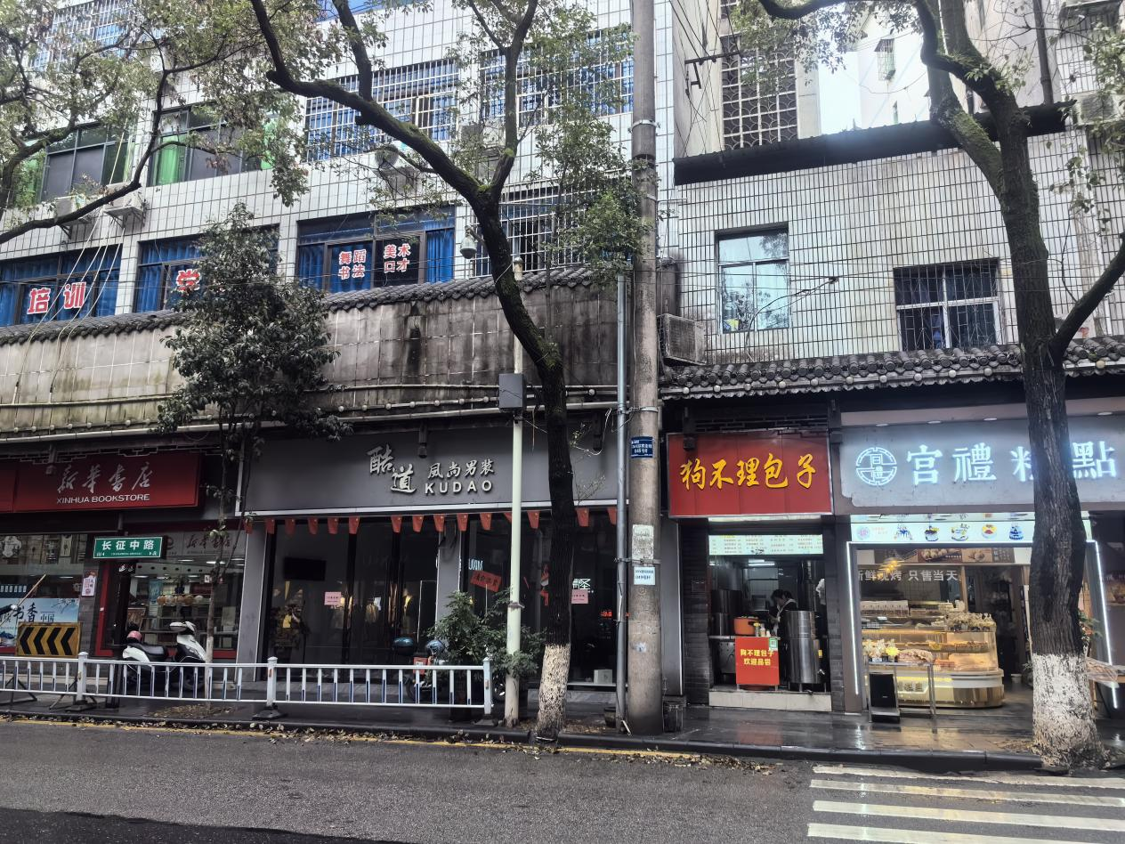

湖南省新华书店通道县分公司综合楼1楼6号门面内景图片：